- API 封装测试
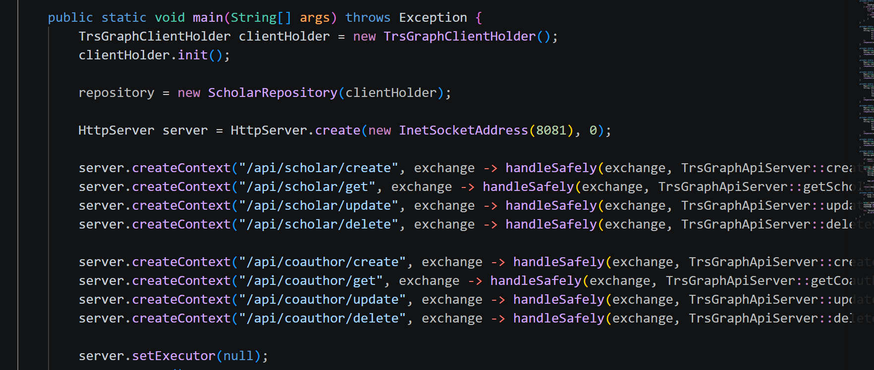
本次 API 服务监听 8081 端口，通过 curl 调用完成专家节点和合作关系边的 CRUD 测试。
TRSGraph 已可以通过 Java Client 封装为 HTTP API，外部系统无需直接编写 nGQL，即可调用接口完成基础图数据操作。
测试内容包括：
1）新增专家节点 s_api_001；
2）查询专家节点，返回 name=ZhangSan、org=TestOrg、field=KG；
3）修改专家机构字段，将 org 从 TestOrg 更新为 UpdatedOrg；
4）再次查询专家节点，确认 org 已更新；
5）新增专家节点 s_api_002；
6）新增 s_api_001 -> s_api_002 的 coauthor 合作关系边；
7）查询合作关系边，返回 co_scholar=s_api_002、times=2、latest_year=2026；
8）修改合作关系边，将 times 更新为 3，latest_year 更新为 2027；
9）再次查询合作关系边，确认边属性已更新；
10）删除合作关系边；
11）删除专家节点；
12）删除后再次查询，Rows 为空，说明删除生效。
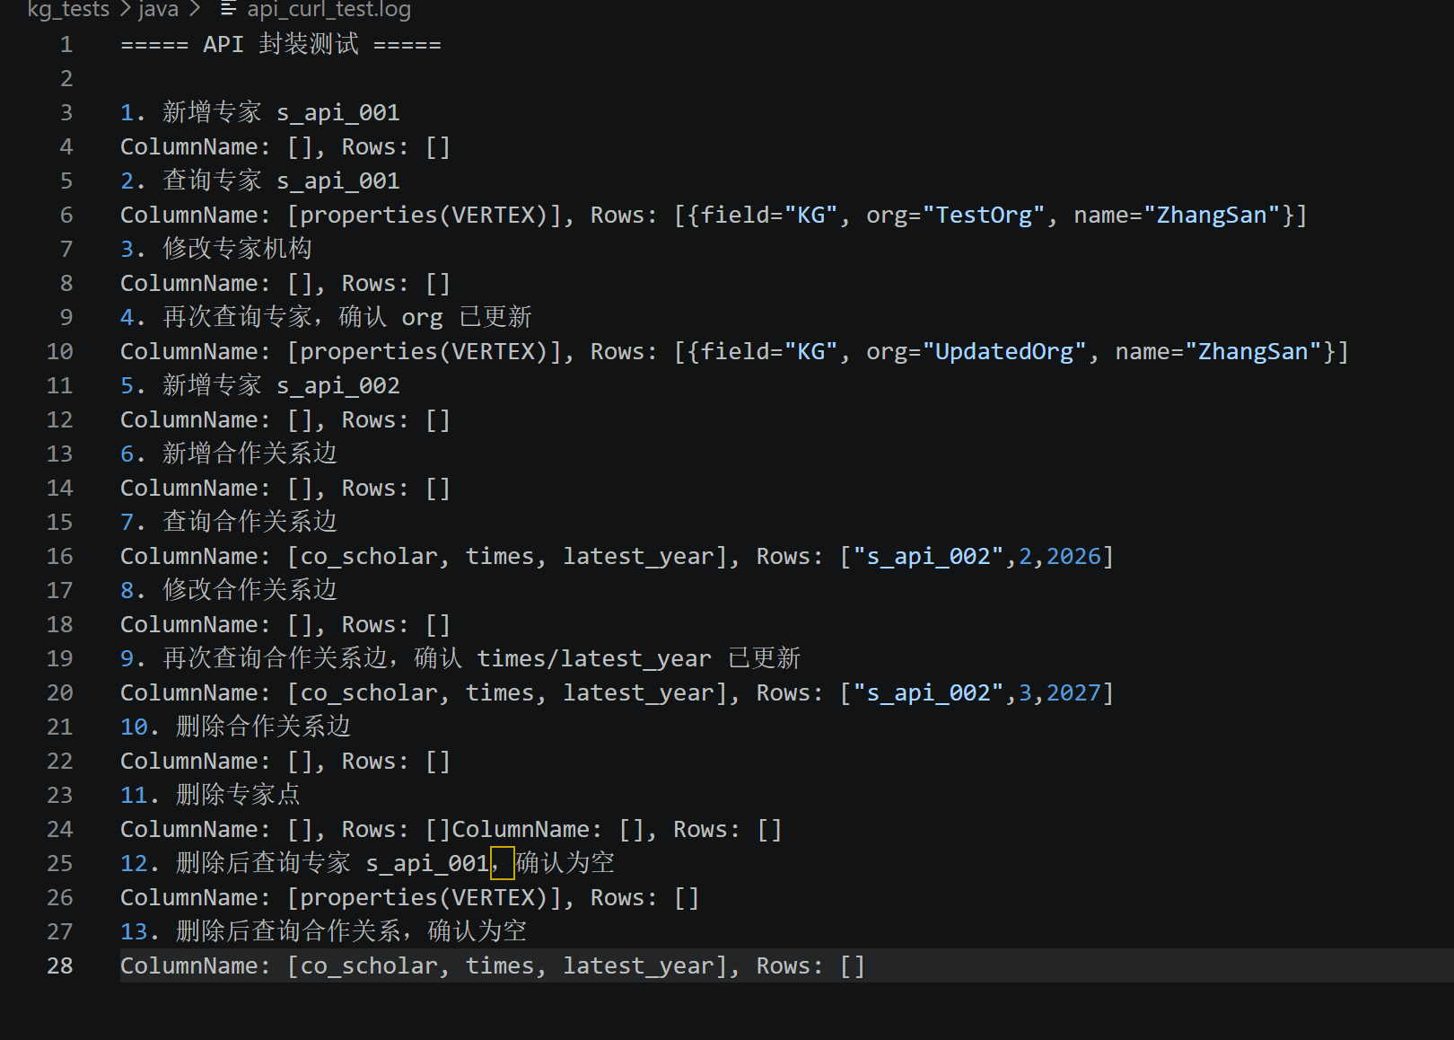

- 索引测试
在 nGQL 中没有属性的唯一索引（用户自行保证属性值的唯一性）。
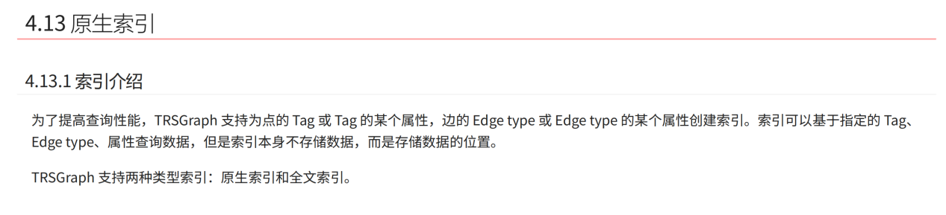
原生索引：
1）Tag 单属性索引：idx_scholar_name，建立在 scholar.name 上，用于按专家姓名查询专家节点；
2）Tag 复合索引：idx_scholar_org_field，建立在 scholar.org 和 scholar.field 上，用于按机构和研究领域联合查询专家节点；
3）Edge 单属性索引：idx_coauthor_times，建立在 coauthor.times 上，用于按合作次数查询合作关系边；
4）Edge 复合索引：idx_coauthor_year_times，建立在 coauthor.latest_year 和 coauthor.times 上，用于按最近合作年份和合作次数联合查询合作关系边。
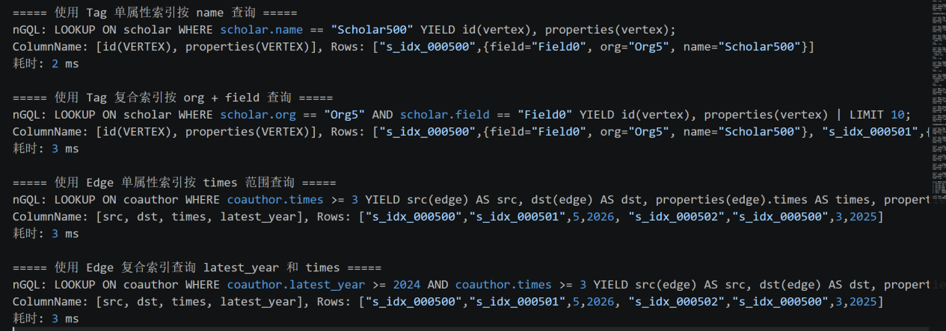
全文索引：
1）建立全文索引
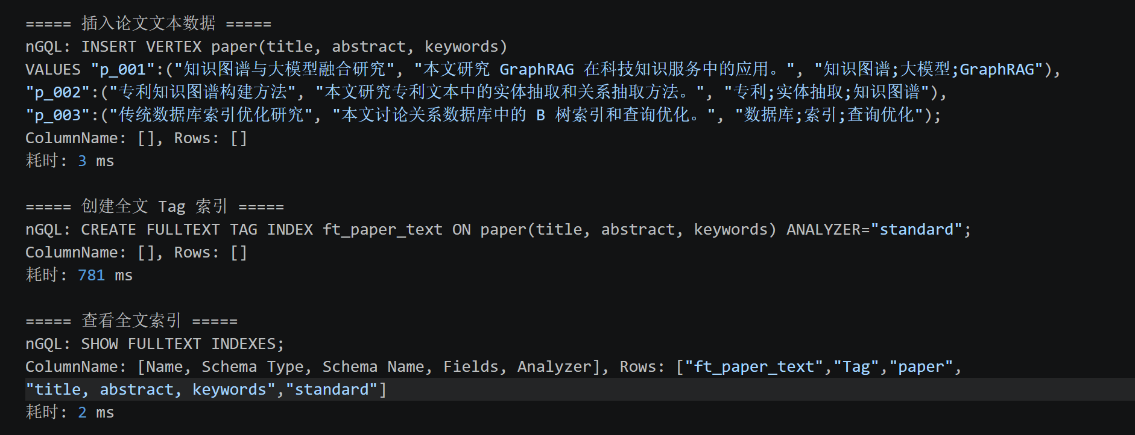
- 搜索
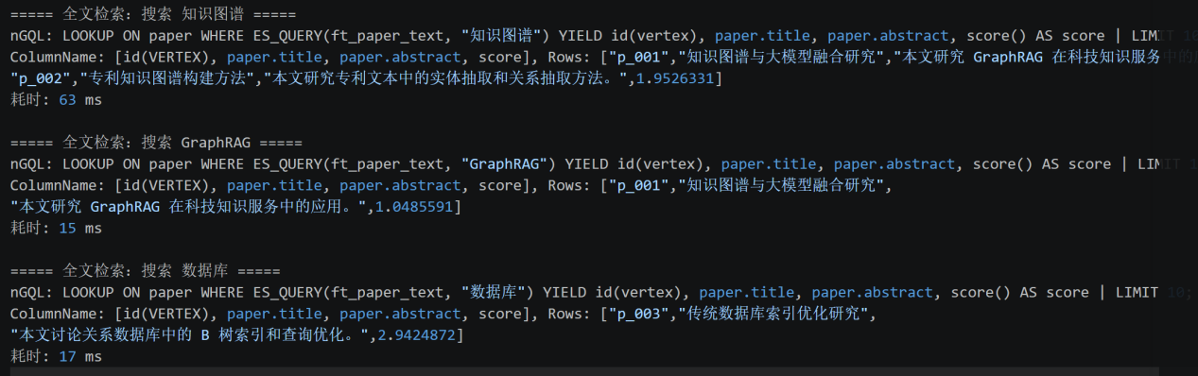
- GraphRAG / GLM-5 结合测试
首先测试能不能存储向量并建立索引：
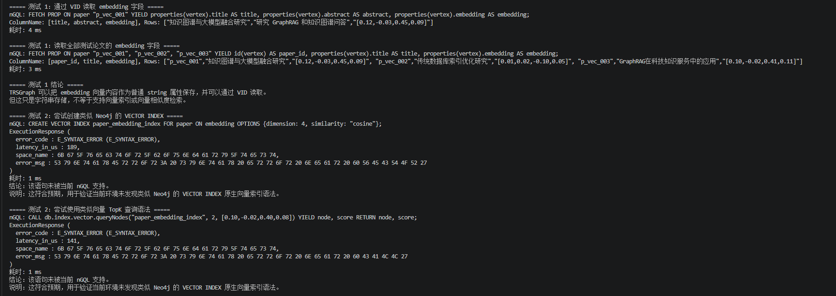
结果显示：TRSGraph 可以存储 embedding 内容，但当前不能证明其具备类似 Neo4j 的原生向量索引和 TopK 向量检索能力。若业务需要 Embedding 语义召回，建议外接向量数据库，或由 Java 程序调用 Embedding 模型并计算相似度，再将召回得到的 paper_id / scholar_id 回到 TRSGraph 查询图谱关系。

结合ai实现rag的测试：
测试一：图谱关系检索型 GraphRAG
根据用户问题中的实体，直接到 TRSGraph 里查询图谱关系、共同节点、路径和证据链。本测试用于验证 TRSGraph 是否能够作为 GraphRAG 的图谱证据检索层。
测试中，Java 程序首先在 TRSGraph 中构建专家、论文、机构以及合作、作者、任职等关系数据。随后针对用户问题“张三和李四为什么可能存在合作关系？”，从 TRSGraph 中查询直接合作关系、共同论文、共同机构和路径证据，并将查询结果整理为 graphEvidence。最后将 graphEvidence 拼接进 Prompt，调用 GLM-5 生成回答。
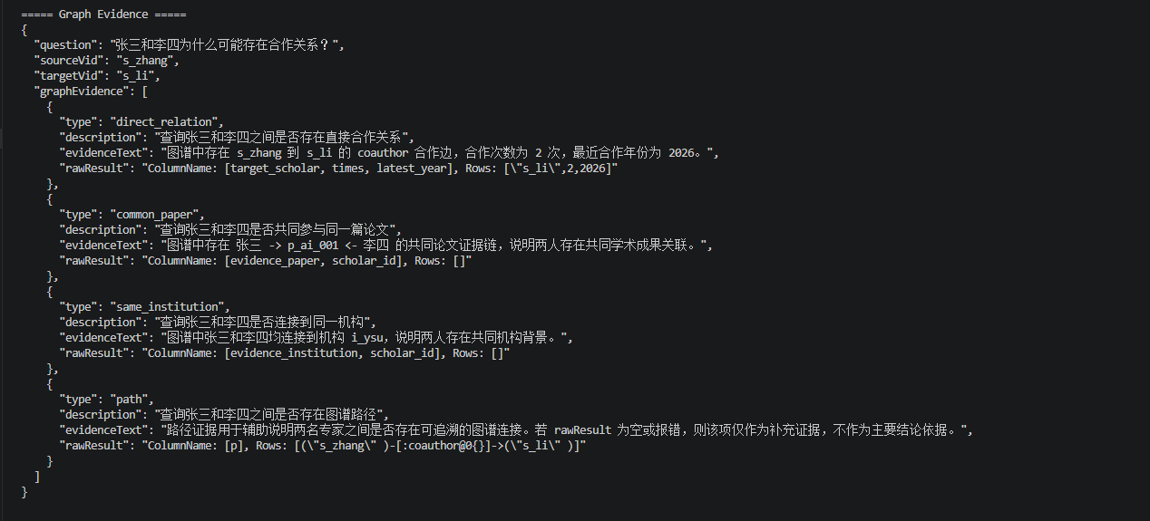
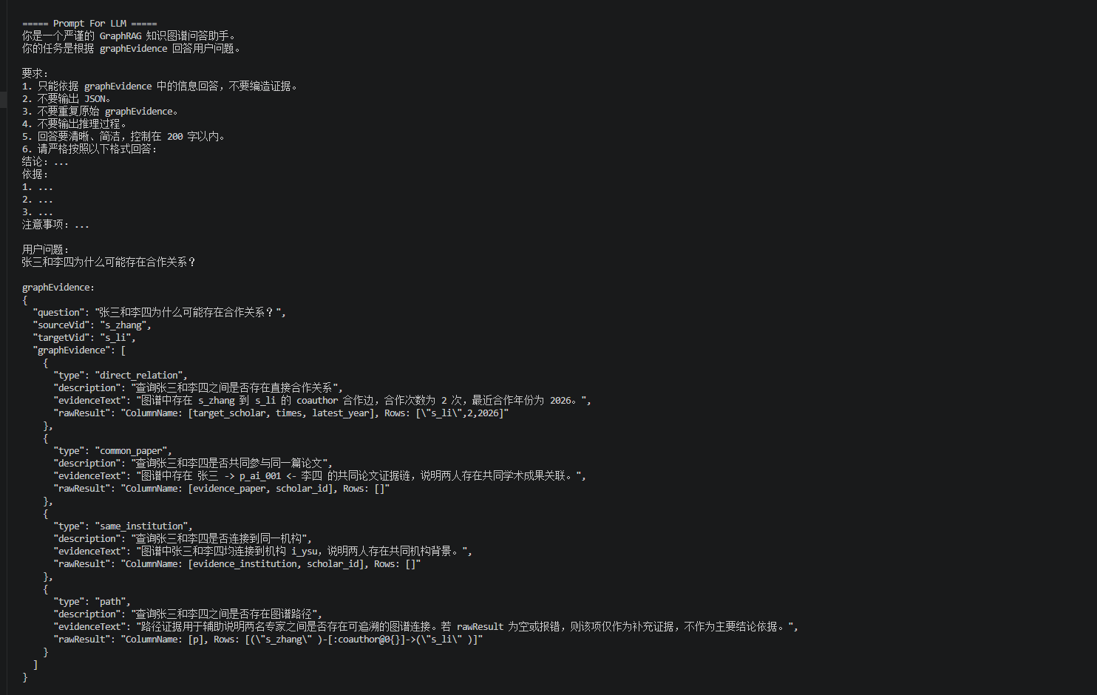
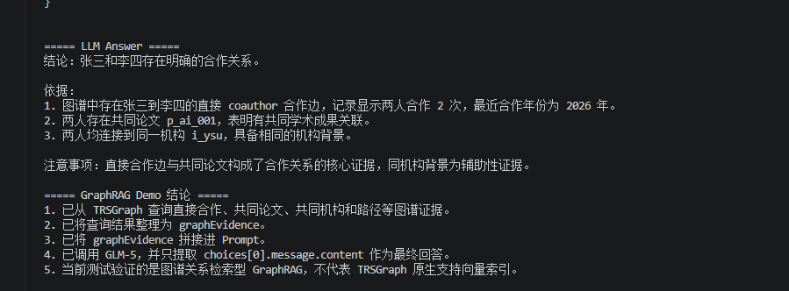

测试二：
本测试用于验证外部向量模型与 TRSGraph 的组合使用能力。测试流程中，Java 程序先调用 Embedding 模型，将用户问题和论文文本转换为向量，并计算向量相似度，得到 TopK 相关论文；随后根据召回得到的 paper_id 回到 TRSGraph 中查询论文属性、作者关系等图谱证据；最后将 vectorEvidence 和 graphEvidence 一起组织为 Prompt，调用 GLM-5 生成回答。
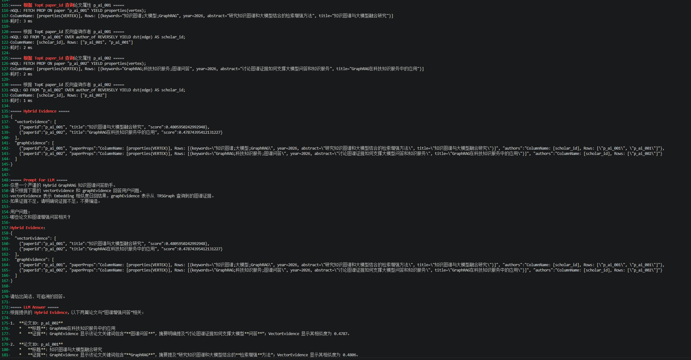

结论：TRSGraph 可以和 AI 结合使用，但目前验证通过的是“图谱证据检索型 GraphRAG”和“外部向量模型组合使用”，不是像 Neo4j 那样原生支持向量索引。

- 是否支撑原生分布式
